**Exemples de cartes de parcours utilisateur**

Dans cette lecture, vous allez passer en revue trois exemples de cartes de parcours utilisateur qui ont été créées sur la base des exemples d’invites que vous avez suivis tout au long de ce certificat. Pour accéder à ces invités, reportez-vous à . [*Choisissez l’invite de votre portfolio*](https://www.coursera.org/learn/start-ux-design-process/item/EuPzq)

* La première invite s’adresse à un professeur de musique de 38 ans qui n’a pas d’accès immédiat à un médecin de soins primaires. Il pourrait utiliser une application ou un site Web réactif pour trouver, comparer, sélectionner et contacter un professionnel de la santé pour sa douleur à l’oreille.
* La seconde s’adresse à un étudiant universitaire qui cherche à louer un pavillon pour ses événements de club de lecture et ses soirées micro ouvert qui autorisent les chiens. Ils aimeraient utiliser une application ou un site Web qui leur permettrait de voir les espaces événementiels dans les parcs de la ville, de réserver un espace disponible et de payer les frais de location.
* Le troisième est destiné à une femme d’affaires passionnée et travailleuse qui possède et exploite sa propre petite entreprise de vente au détail. Elle est à la recherche d’une application ou d’un site Web qui l’aidera à surveiller et à suivre son inventaire, à ajouter de nouveaux stocks et à développer son entreprise.

Vous pouvez comparer votre propre travail avec ces exemples, qui répondent à tous les critères requis pour une carte du parcours utilisateur. Utilisez-les comme références pour vous aider à développer vos propres cartes de parcours utilisateur pour votre projet de portefeuille.

**Exemple #1**

Ce premier exemple est une carte du parcours utilisateur d’Elijah Robinson, professeur de musique et musicien de 38 ans. Au fil des ans, il a développé des douleurs à l’oreille après avoir été régulièrement exposé à un bruit fort. Il n’a pas accès à un fournisseur de soins primaires. Il pourrait utiliser une application ou un site Web réactif pour l’aider à trouver, comparer, sélectionner et contacter un professionnel de la santé pour sa douleur à l’oreille.

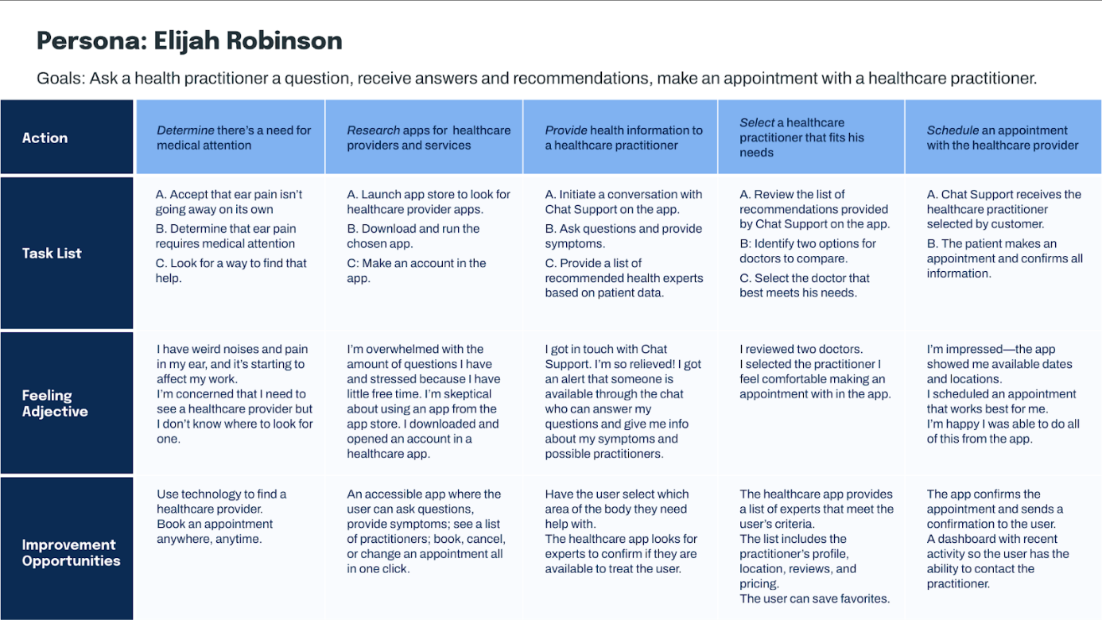healthcare practitioner. The heading reads, Persona: Elijah Robinson. Goals: Ask a health practitioner a question, receive answers and recommendations, make an appointment with a healthcare practitioner. A table with four rows and five columns. The first row is made up of five different actions: Action: Accept that ear pain isn’t going away on its own; Determine there’s a need for medical attention; Research apps for healthcare providers and services; Provide health information to a healthcare practitioner; Select a healthcare practitioner that fits his needs; Schedule an appointment with the healthcare provider. The second row is the task list for each action. Task list: A. Identify that the patient has a healthcare problem; B. Accept that he needs help; C. Look for a way to find that help. A. Launch app store; B. Look for healthcare provider apps; C. Download and run the chosen app; D. Make an account in the app. A. Initiate a conversation with Chat Support on the app; B. Ask questions and provide symptoms; C. Provide a list of recommended health experts based on patient data. A. Review the list of recommendations provided by Chat Support on the app; B: Identify two options for doctors to compare; C. Select the doctor that best meets his needs. A. Chat Support receives the healthcare practitioner selected by customer; B. The patient makes an appointment and confirms all information. The third row is for feeling adjectives: I have weird noises and pain in my ear, and it’s starting to affect my work.

Pour afficher une version plus grande de la carte du parcours utilisateur d’Elijah, ouvrez la pièce jointe suivante :

**[Google UX Design Certificate\_UserJourneyMap\_Prompt #1.pdf](https://www.coursera.org/api/rest/v1/asset/download/pdf/FB-sAjt3Ty-colau9kdSWA?pageStart=&pageEnd=" \t "_blank)**

[Fichier PDF](https://www.coursera.org/api/rest/v1/asset/download/pdf/FB-sAjt3Ty-colau9kdSWA?pageStart=&pageEnd=" \t "_blank)

**Exemple #2**

Ce deuxième exemple est une carte du parcours utilisateur d’Isaiah Uduike, un étudiant de 22 ans étudiant dans une université de Seattle, dans l’État de Washington. Ils sont les fondateurs d’un club de lecture hors campus qui se réunit toutes les deux semaines et leur permet de socialiser et de rencontrer de nouvelles personnes. Ils sont à la recherche d’endroits peu coûteux pour organiser leur club de lecture de fin de semestre, mais ils ne savent pas par où commencer. Ils pourraient utiliser une application ou un site Web réactif qui leur permettrait de rechercher et de réserver des espaces d’événements extérieurs disponibles, comme des pavillons, dans le système de parcs de la ville.

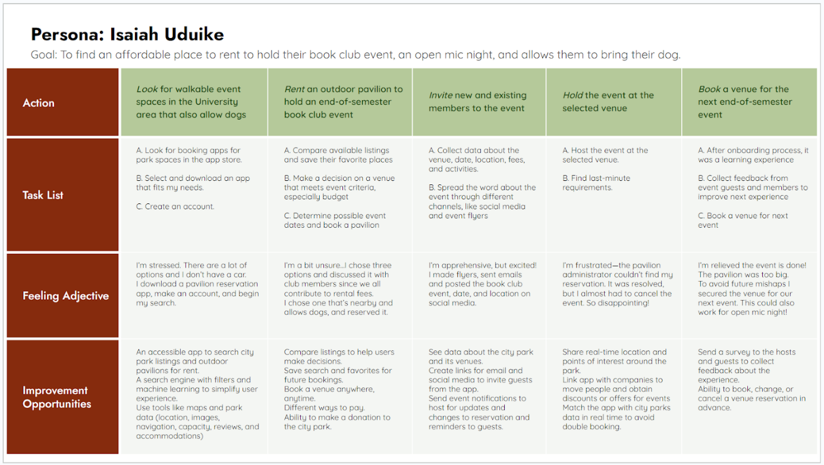outdoor event spaces within the city park system. The heading reads, Persona: Isaiah Uduike. Goal: To find an affordable place to rent to hold their book club event, an open mic night, and allows them to bring their dog. A table with four rows and five columns. The first row is made up of five different actions: Action: Look for walkable event spaces in the University area that also allow dogs; Rent an outdoor pavilion to hold an end-of-semester book club event; Invite new and existing members to the event; Hold the event at the selected venue; Book a venue for the next end-of-semester event. The second row is the task list for each action. Task list: A. Look for booking apps for park spaces in the app store; B. Select and download an app that fits my needs; C. Create an account. A. Compare available listings and save their favorite places; B. Make a decision on a venue that meets event criteria, especially budget; C. Determine possible event dates and book a pavilion. A. Collect data about the venue, date, location, fees, and activities; B. Spread the word about the event through different channels, like social media and event flyers. A. Host the event at the selected venue; B. Find last-minute requirements. A. After onboarding process, it was a learning experience; B. Collect feedback from event guests and members to improve next experience; C. Book a venue for next event. The third row is for feeling adjectives: I’m stressed. There are a lot of options and I don’t have a car; I download a pavilion reservation app, make an account, and begin my search. I’m a bit unsure…I chose three options and discussed it with club members since we all contribute to rental fees; I chose one that’s nearby and allows dogs, and reserved it. I’m apprehensive, but excited! I made flyers, sent emails and posted the book club event, date, and location on social media. I’m frustrated—the pavilion administrator couldn’t find my reservation. It was resolved, but I almost had to cancel.

Pour afficher une version plus grande de la carte du parcours utilisateur d’Isaiah, ouvrez la pièce jointe suivante :

**[Google UX Design Certificate\_UserJourneyMap\_Prompt #2.pdf](https://www.coursera.org/api/rest/v1/asset/download/pdf/hC7lZTQ_RWi8xVYPBb1weA?pageStart=&pageEnd=" \t "_blank)**

[Fichier PDF](https://www.coursera.org/api/rest/v1/asset/download/pdf/hC7lZTQ_RWi8xVYPBb1weA?pageStart=&pageEnd=" \t "_blank)

**Exemple #3**

Dans ce troisième exemple, une femme d’affaires de 58 ans nommée Elena Smith cherche à automatiser ses processus d’inventaire. C’est une propriétaire de petite entreprise passionnée et travailleuse qui passe trop de temps à la fin de chaque journée à faire l’inventaire et à créer de nouvelles commandes, et elle adorerait une application ou un site Web réactif qui lui permette de consulter son inventaire, d’en ajouter de nouveaux, de suivre ses ventes et de consulter d’autres informations sur l’inventaire en un seul endroit. Il serait utile que son personnel puisse également assumer certaines de ces tâches. Elena en a assez de travailler de longues heures pour effectuer manuellement ces tâches, et elle veut avoir plus de temps à la fin de chaque journée pour elle-même et se concentrer sur son rêve de développer son entreprise.

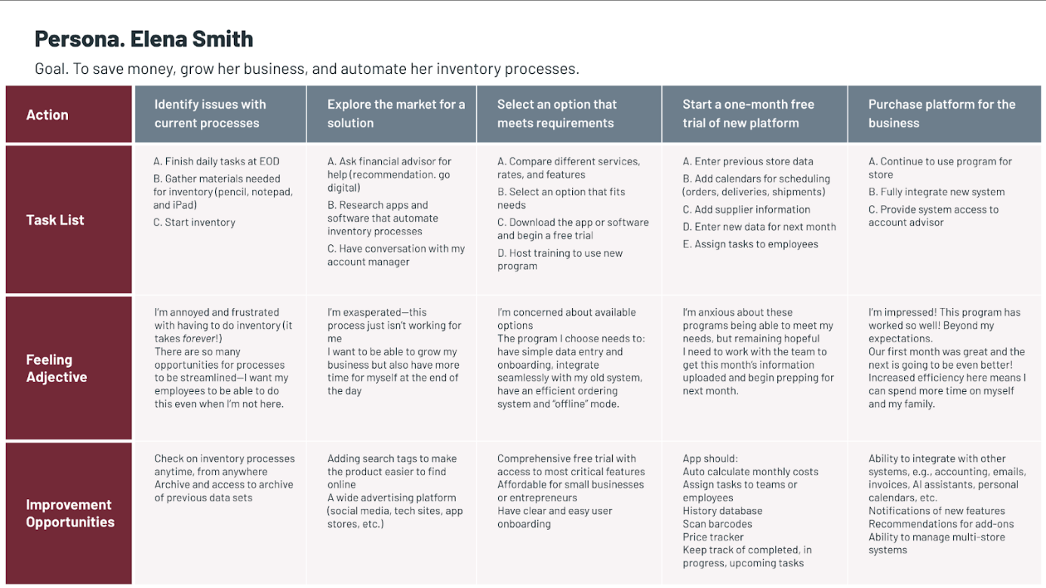track inventory as sales are made, and view inventory information. The heading reads, Persona: Elena Smith. Goal: To save money, grow her business, and automate her inventory processes. A table with four rows and five columns. The first row is made up of five Actions: Identify issues with current processes; Explore the market for a solution; Select an option that meets requirements; Start a one-month free trial of new platform; Purchase platform for the business. The second row is the task list for each of the five actions. A. Finish daily tasks at EOD; B. Gather materials needed for inventory (pencil, notepad, and tablet); C. Start inventory. A. Ask financial advisor for help (recommendation: go digital); B. Research apps and software that automate inventory processes. A. Compare different services, rates, and features; B. Select an option that fits needs; C. Download the app or software and begin a free trial; D. Host training to use new program. A. Enter previous store data; B. Add calendars for scheduling (orders, deliveries, shipments); C. Add supplier information; D. Enter new data for next month; E. Assign tasks to employees. A. Continue to use program for store; B. Fully integrate new system; C. Provide system access to account manager. The third row is made up of Feeling Adjectives: I’m annoyed and frustrated with having to do inventory (it takes forever!); There are so many opportunities for processes to be streamlined—I want my employees to be able to do this even when I’m not here. I’m exasperated—this process just isn’t working for me; I want to be able to grow my business but also have more time for myself at the end of the day.

Pour afficher une version plus grande de la carte du parcours utilisateur d’Elena, ouvrez la pièce jointe suivante :

**[Google UX Design Certificate\_UserJourneyMap\_Prompt #3.pdf](https://www.coursera.org/api/rest/v1/asset/download/pdf/vlJ9SfobTQaGdYvsy2x3Bw?pageStart=&pageEnd=" \t "_blank)**

[Fichier PDF](https://www.coursera.org/api/rest/v1/asset/download/pdf/vlJ9SfobTQaGdYvsy2x3Bw?pageStart=&pageEnd=" \t "_blank)

Chacun des trois exemples inclut le persona et l’objectif commercial au-dessus de la table de la carte de parcours. Dans la première rangée, chaque exemple répertorie les différentes actions que l’utilisateur entreprendra pour répondre à son besoin. Dans la deuxième rangée, chaque exemple répertorie les différentes tâches que les utilisateurs devront accomplir avant de passer à l’action suivante (la colonne suivante). Dans la troisième rangée, chaque exemple énumère et décrit les sentiments et les émotions de l’utilisateur à chaque étape de son parcours d’utilisation. Enfin, la quatrième rangée de chaque exemple énumère toutes les possibilités d’amélioration tout au long du parcours utilisateur qui permettraient d’améliorer la fonctionnalité ou les caractéristiques de l’application ou du site Web réactif.

**Principaux points à retenir**

Comparez les exemples ci-dessus à votre auto-évaluation terminée. Passez en revue les critères suivants utilisés pour évaluer les exemples afin d’évaluer votre travail. En comparant, demandez-vous : « Ai-je...

* Défini des actions pertinentes tout au long du parcours de l’utilisateur ?
* Vous avez capturé deux à trois tâches pour chaque action ?
* Vous avez identifié au moins un sentiment pour chaque action ?
* Identifié des opportunités d’amélioration pour au moins trois étapes du parcours utilisateur ?
* Prise en compte de l’accessibilité tout au long du parcours utilisateur ?
* Des moyens identifiés pour réduire les biais des designers et leur impact sur le parcours utilisateur ?

Si vous avez besoin d’aide supplémentaire pour mettre à jour vos cartes de parcours utilisateur, reportez-vous aux éléments d’apprentissage suivants :

[*Créer une carte du parcours utilisateur*](https://www.coursera.org/learn/start-ux-design-process/lecture/7r7l1/create-a-user-journey-map)

[*Conclusion : Création de récits d’utilisateurs et de cartes de parcours utilisateur*](https://www.coursera.org/learn/start-ux-design-process/lecture/GgMVH/wrap-up-creating-user-stories-and-user-journey-maps)

Si vous avez terminé vos cartes de parcours utilisateur et qu’elles répondent aux critères ci-dessus, félicitations ! Vous êtes maintenant prêt à commencer à définir les problèmes des utilisateurs en créant des énoncés de problèmes et en concevant des solutions pour vos utilisateurs.